1.根据测量对象的特点，设计一种基于计算机的智能检测系统方案，具体包括：（1）传感器的工作原理（5分），（2）智能传感器系统的硬件结构（5分），（3）信号的主要智能处理流程（5分），（4）该智能传感器的应用特点（5分）。
工作原理：
Seebeck效应：当给一段金属丝的两端施加不同的温度时，金属丝的两端会产生电动势，闭合回路后金属丝中会有电流流过。这种现象被称为热电效应，也称为塞贝克效应。
热电偶将两种不同材料的金属焊在一起作为测量端，另一端作为参考端，当两端有温差时由于Seebeck效应会产生热电势，该电动势大小与两接点的温度差成正比，我们知道只要通过热敏电阻或其他温度传感器确定好参考端温度，读出热电势，从而根据参考端温度和计算出的温差得到测量端温度。如图，两种不同材质的导体 A 和 B 组成闭合回路的特性，用于温度测量。当回路的两个接点处于不同温度 T₁（测量端）和 T₀（参考端）时，会由于塞贝克效应产生热电势 Eₐ₍ₜ₁,ₜ₀₎。数学表达式为：Eₐ₍ₜ₁,ₜ₀₎ = Sₐ₍ₜ₁,ₜ₀₎ × (T₁ - T₀)，其中 Sₐ₍ₜ₁,ₜ₀₎为塞贝克系数。
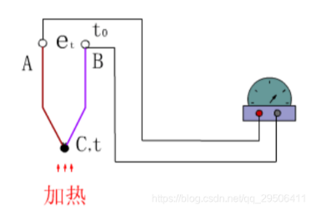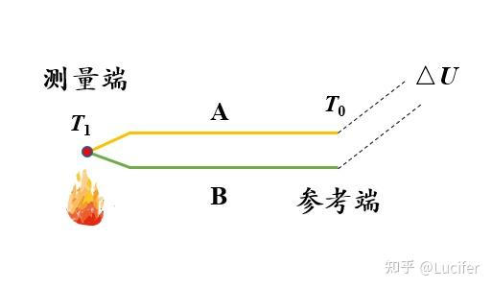
硬件结构：
1.热电偶探头：直接接触被测物体，感知温度变化并转换为微弱的电信号。
2.信号调理电路：对热电偶输出的微弱、非线性电信号进行放大、滤波、线性化等处理，使其适合后续的模数转换。
3.模数转换器：将调理后的模拟信号转换为数字信号，以便送入微处理器处理。
4.微处理器：以STM32系列单片机为例，负责接收ADC传来的数据，运行温度补偿算法、数据融合算法等智能算法，并通过通信接口将处理后的数据传输给上位机。
5.存储器：用于存储数据和算法。
6.通讯模块：如Wi-Fi、蓝牙，用于数据传输和远程监控。
7.电源模块：为整个系统提供稳定的直流电源。
处理流程：
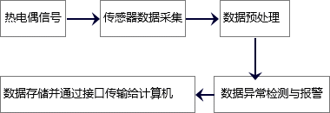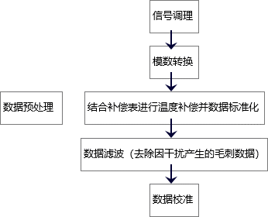
应用特点：
1.高精度测量：满足对温度精度要求苛刻的工业生产过程。
2.实时监测与报警：能快速响应温度变化，防止因温度失控导致产品质量问题。
3.远程监控：借助上位机软件与网络通信，可实现远程温度数据访问。
4.智能化自校准：系统可定期自动启动校准程序，依据标准温度源对热电偶传感器进行校准，减少因传感器老化测量误差。
2.根据测量对象的特点，设计一种智能运动监测或其它智能系统的智能传感器方案，具体包括：（1）传感器的工作原理（含工作原理图）（30分），（2）智能传感器系统的功能结构（含功能图）（30分），（3）信息的主要智能处理流程（含关键数据流程图）（30分），（4）该智能传感器的应用特点（10分）。
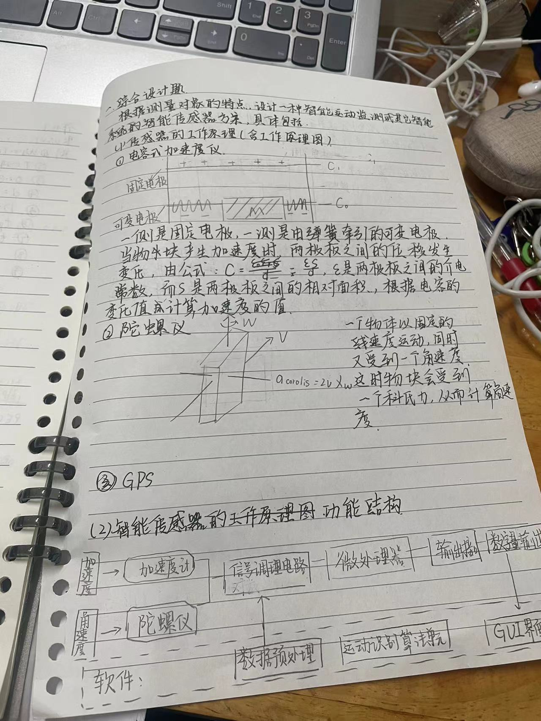
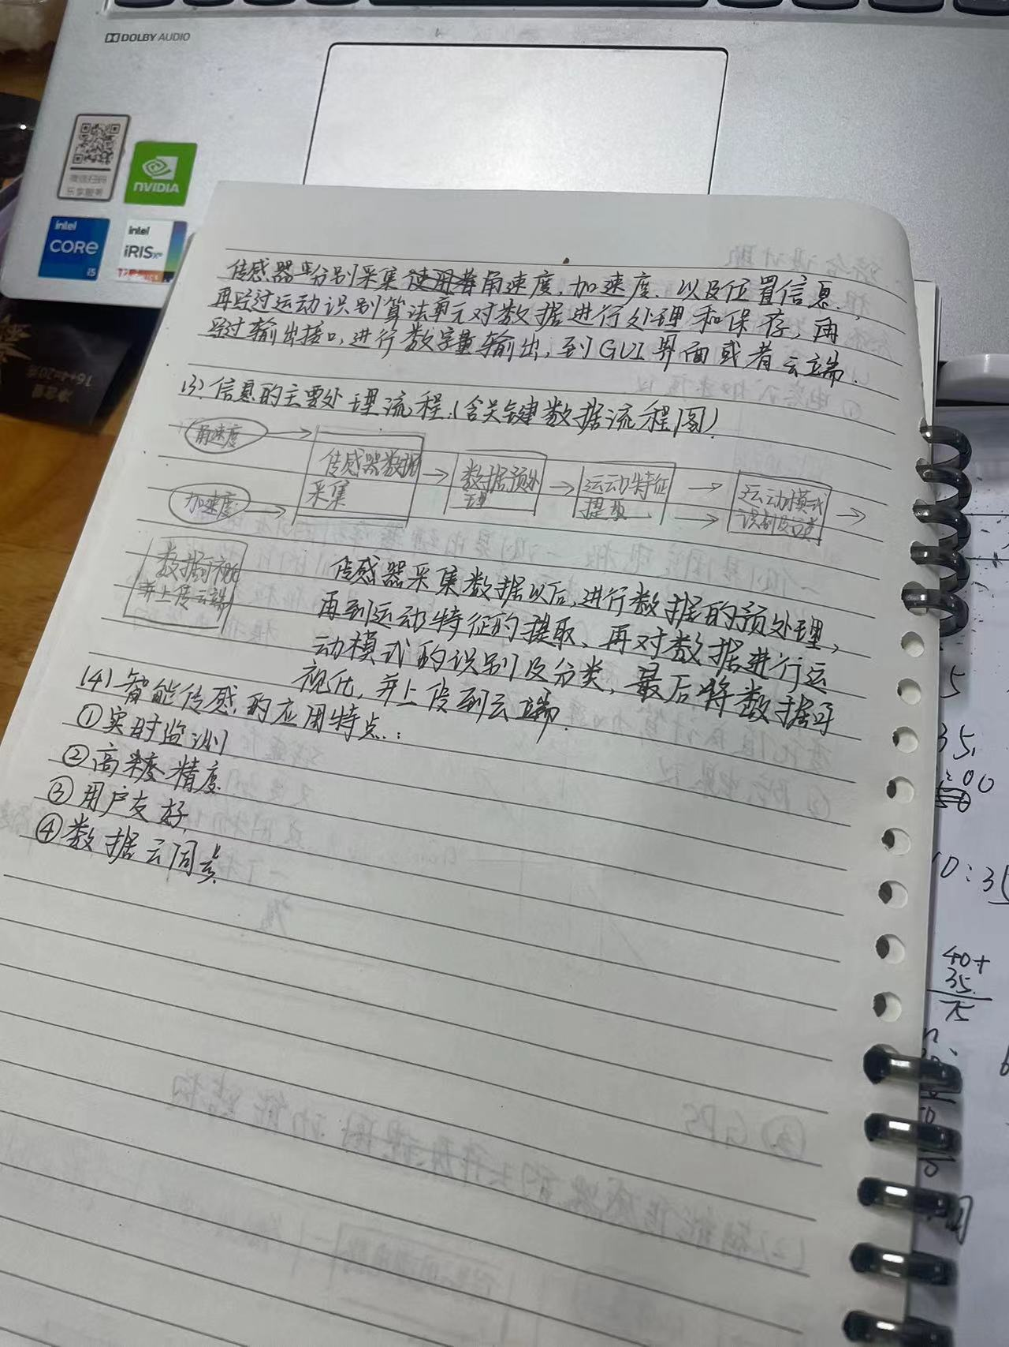
3.根据温度传感器的特点，设计基于智能传感器的传感方案。具体包括：（1）传感器的工作原理（30分），（2）智能传感器系统的硬件结构（30分），（3）信息的主要智能处理流程（含关键数据流程图）（30分），（4）该智能传感器的应用特点（10分）。
本方案同第一题
- 利用传感器网络技术，设计一种基于远程诊断或其它传感网络的物联网应用系统，具体包括：（1）传感节点的感知原理（3~5种测量参量）（30分），（2）传感器网络原理（含网络原理图）（30分），（3）信息在传感器网络中的主要流程（关键数据流图）（30分），（4）该传感器网络的应用特点（10分）。

2.利用传感器网络技术，设计一种“车联网”或其它传感网络应用系统，具体包括：（1）传感节点的感知原理（5分），（2）传感器网络原理图（5分），（3）信号在传感器网络中的主要流程（5分），（4）该传感器网络的应用特点（5分）。

3.利用传感器网络技术，设计一种基于无人机的传感网络系统，具体包括：（1）传感节点的感知原理（5分），（2）传感器网络原理图（5分），（3）信号在传感器网络中的主要流程（5分），（4）该传感器网络的应用特点（5分）。
